**用户指南**

**1、简介**

这是一个可以执行S-DES算法的程序，用Java + Swing编写。可用于对8位二进制字符串进行加解密操作，也可以对1~8个ASCII码字符进行加密操作，有可能无法进行解密操作；对于已知的8位二进制明密文对可以进行暴力破解；密钥必须是10位的二进制字符串。如果用户输入的格式不正确，程序会做出相应的提示。图形用户界面包括一个窗口，窗口上方有三个输入框、两个按钮，分别用于输入明文、输入密文、输入密钥、加/解密、暴力破解，下方的区域用于输出结果。

**2、操作指南**

加密：在Plaintext输入框输入明文，Key输入框输入密钥，点击Encrypt/Decrypt按钮进行加密，加密结果会在下方输出（英文字符加密可能得到乱码，乱码可能无法解密）。

解密：在Ciphertext输入框输入密文，Key输入框输入密钥，点击Encrypt/Decrypt按钮进行加密，解密结果会在下方输出。

暴力破解：在Plaintext输入框输入明文，Ciphertext输入框输入密文，点击Brute ForceAttack按钮进行暴力破解，破解结果与破解用时会在下方输出。如需用多组明密文对进行破解，重复这个步骤，程序会自动筛选出当前破解结果与之前破解结果的共有密钥并输出。

**3、案例展示**

用明文00000000，密钥1111111111进行加密操作：

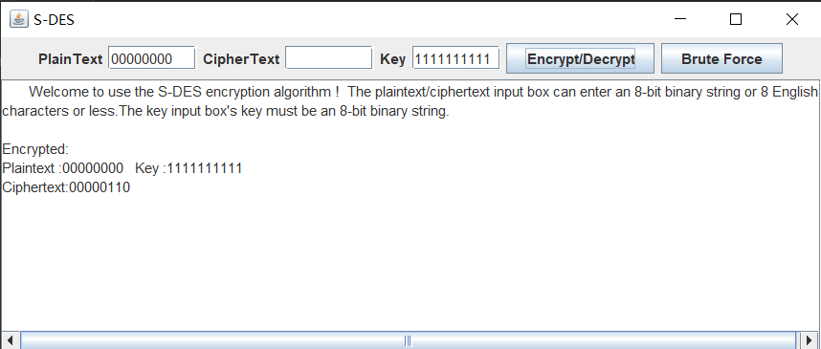

用密文00000110，密钥1111111111进行解密操作：

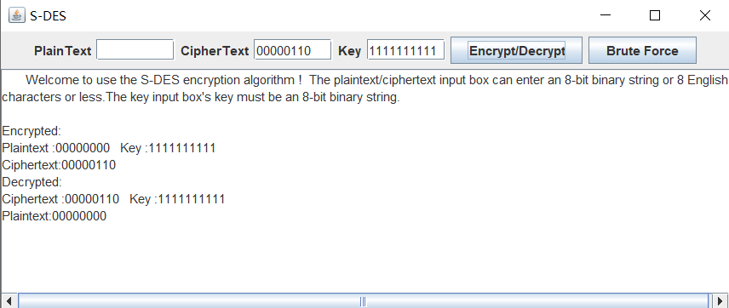

用明文00000000，密文00000110进行破解操作：

